Министерство транспорта Российской Федерации

Федеральное государственное автономное образовательное

учреждение высшего образования

«Российский университет транспорта»

(ФГАОУ ВО РУТ(МИИТ), РУТ (МИИТ)

Институт транспортной техники и систем управления

Кафедра «Управление и защита информации»

Лабораторная работа № 9

по дисциплине: «Программирование и основы алгоритмизации»

на тему: «Одномерные массивы»

Выполнил: ст. гр. ТУУ-111

Рундквист Е.А

Вариант №2

27.02.2025

(дата выполнения)

Проверил: к.т.н., доц. Сафронов А.И.

28.02.2025

(дата приёмки)

Зачтено

Москва – 2025 г.

**1. Цель работы**

Изучить и реализовать алгоритм обработки одномерных массивов с использованием интегрированной среды разработки (*IDE*) *Microsoft Visual Studio* и языка программирования *Visual C.*

**2. Формулировка задачи**

Разработать программу на языке *Visual C#*, которая находит количество уникальных элементов в массиве целых чисел длины n. Продумать организацию удобного ввода элементов одномерного массива.

**3. Блок-схема алгоритма**

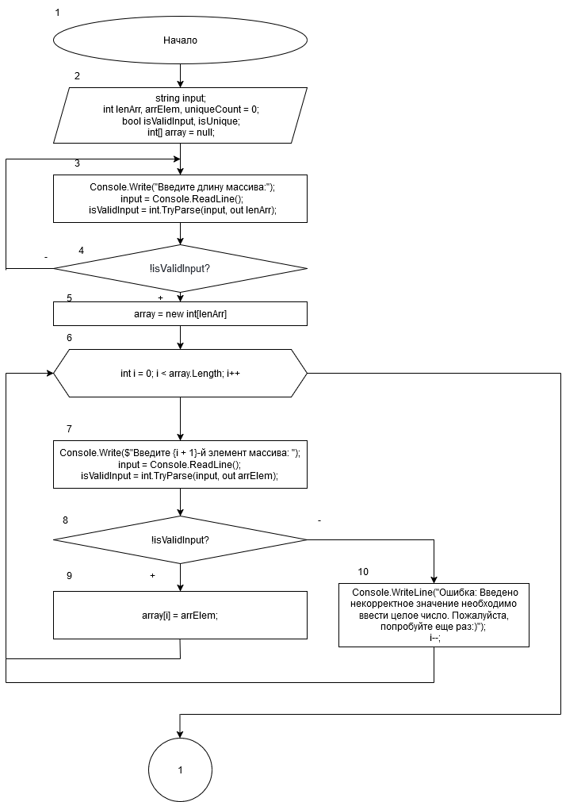

Рисунок 3.1 – Блок-схема алгоритма

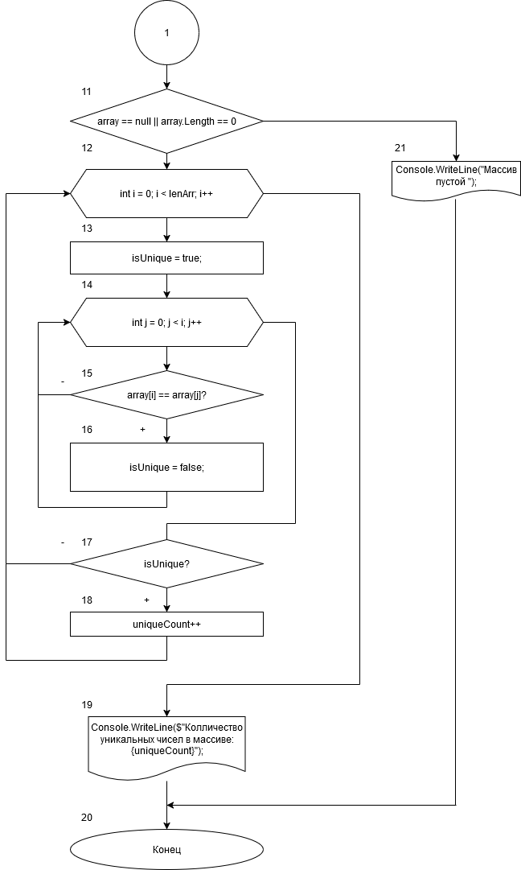

Рисунок 3.2 – Блок-схема алгоритма

**4. Подбор тестовых примеров**

**4.1**

Тестовый пример №1

Длинна массива = 6

1-й элемент: 1

2-й элемент: 1

3-й элемент: 3

4-й элемент: 4

5-й элемент: 4

6-й элемент: 5

исходный массив: (1, 1, 3, 4, 4, 5)

Следовательно, уникальных элементов: 4 (1, 3, 4, 5)

**4.2**

Тестовый пример №2

Длинна массива = ввв

Данное значение не является числом, поэтому необходимо ввести значение заново.

Длинна массива = 4

1-й элемент: 1

2-й элемент: 15x

Данное значение не является числом, поэтому необходимо ввести значение заново.

2-й элемент: 1

3-й элемент: 23

4-й элемент: 2

исходный массив: (1; 1; 23; 2)

Следовательно, уникальных элементов: 3 (1; 23; 2)

**4.3**

Тестовый пример №3

Длинна массива = 0

Ожидаемый результат: Массив пустой

**5. Листинг**

using System;

class Program

{

static void Main(string[] args)

{

string input;

int lenArr, arrElem, uniqueCount = 0;

bool isValidInput, isUnique;

int[] array = null;

do{

Console.Write("Введите длину массива:");

input = Console.ReadLine();

isValidInput = int.TryParse(input, out lenArr);

if (!isValidInput)

{

Console.WriteLine("Ошибка: Введено некорректное значение необходимо ввести целое число. Пожалуйста, попробуйте еще раз:)");

}

} while (!isValidInput) ;

array = new int[lenArr];

for (int i = 0; i < array.Length; i++)

{

Console.Write($"Введите {i + 1}-й элемент массива: ");

input = Console.ReadLine();

isValidInput = int.TryParse(input, out arrElem);

if (!isValidInput)

{

Console.WriteLine("Ошибка: Введено некорректное значение необходимо ввести целое число. Пожалуйста, попробуйте еще раз:)");

i--;

} else

{

array[i] = arrElem;

}

}

Console.WriteLine("-------------------------------------------------------------------------------------------------");

Console.WriteLine("Нажмите любую кнопку, чтобы запуслить цикл");

Console.ReadKey(true);

if (array == null || array.Length == 0)

{

Console.WriteLine("Массив пустой");

} else

{

for (int i = 0; i < lenArr; i++)

{

isUnique = true;

for (int j = 0; j < i; j++)

{

if (array[i] == array[j])

{

isUnique = false;

break;

}

}

if (isUnique)

{

uniqueCount++;

}

}

Console.WriteLine($"Колличество уникальных чисел в массиве: {uniqueCount}");

}

}

}

**6. Расчёт тестовых примеров на ПК**

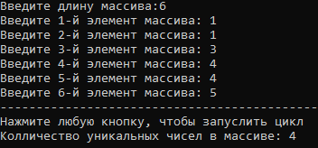

Рисунок 6.1 – Тестовый пример №1

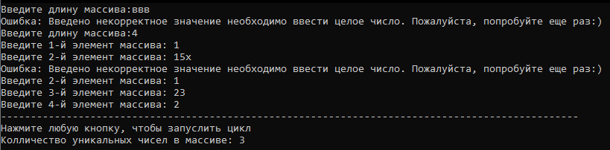

Рисунок 6.2 – Тестовый пример №2

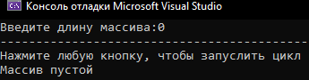

Рисунок 6.3 – Тестовый пример №3

**7. Вывод по работе**

В ходе выполнения лабораторной работы было изучено использование одномерных массивов в языке программирования *Visual C*. Были закреплены навыки работы с интегрированной средой разработки *Microsoft Visual Studio* и применения структурированных данных для решения практических задач.